PYNQ Z2皮肤病灶分割与可视化系统
技术报告 2026年11月3日

摘要
本作品面向皮肤病灶边界分割与嵌入式可视化实验，构建基于PYNQ-Z2的软硬件协同系统。电脑端完成数据核验、轻量U-Net训练及INT8模型导出，板上ARM处理器负责文件输入、任务调度、原图尺度后处理和结果合成，FPGA执行卷积、池化、上采样等网络算子。针对小病灶被最大连通域误删、低分辨率掩膜直接放大导致阶梯边缘的问题，系统增加连续分数恢复流程，并通过验证集冻结后处理策略。ISIC2018数据经重复与旧测试重叠检查后，划分为1819张训练、217张验证、217张内部留出测试，另排除341张旧测试重叠图像。在相同留出测试集上，旧版与新版INT8系统的平均Dice由0.7783提高至0.8498，IoU由0.6844提高至0.7669，Dice为0的图像由5张降为0张。新版已完成真实FPGA单张缩小图对照，25个张量和最终掩膜与电脑参考逐元素一致，记录的单次网络推理耗时为3.459秒。现有成果支持模型精度与软硬件一致性验证；新版大图内存、HDMI交互和长期稳定性仍需继续验收。本作品用于工程教学与算法研究，不承担临床诊断功能。

第一部分 作品概述

1.1 功能与特性
系统读取RGB皮肤图像，生成病灶二值掩膜、轮廓叠加图、面积比例和形态指标。界面支持切图、阈值调整、开闭运算、填洞、区域筛选、视图切换与结果保存；参数调整可复用已缓存的网络输出。无显示器时，可通过串口运行FPGA测试，将PNG图像和JSON记录保存到存储卡后在电脑查看。系统保留原图与网络图的几何关系，最终掩膜、叠加图和保存结果使用同一原图坐标。

1.2 应用领域
作品适用于FPGA图像处理课程、嵌入式人工智能竞赛、病灶分割算法研究和软硬件协同设计实验。它能够演示从标注数据、模型训练、定点量化到实际板卡推理的完整过程，并为算法替换、边界细化和硬件调度研究提供验证平台。现有评估来自公开皮肤镜数据和内部留出划分，不代表临床有效性或跨医院、跨设备的泛化能力。

1.3 主要技术特点
采用四级编码器和三级解码器的轻量U-Net，通道为16、32、64、128，输入128×128。FPGA与电脑参考共用图结构和描述字，采用有符号INT8数据、INT32累加及Q24重定标。ARM与PL通过连续DDR缓冲区交换数据，并显式执行缓存刷新和失效。最终边界从连续logits恢复，先裁补边再双线性插值，随后阈值化与填洞；验证选择关闭最大域和开闭运算。模型、位流及策略均绑定校验值，支持逐层定位差异。

1.4 主要性能指标
项目 | 已取得指标
网络输入与数值格式 | 128×128 RGB；INT8权重/激活，INT32累加
留出测试平均Dice与IoU | 0.8498 / 0.7669；217张，电脑INT8参考
真实板端单图网络推理 | 3459.44 ms；单次小图，无HDMI
计算与显示配置 | 计算100 MHz；HDMI输出1280×720、60 Hz
整机实现资源 | LUT 46.61%；DSP 75.45%；BRAM 17.14%

1.5 主要创新点
①在同一轻量网络及硬件接口下，通过数据隔离、增量微调与策略验证改善小目标失败。②连续分数恢复和统一坐标输出同时减轻阶梯边缘与显示错位。③把逐层整数对照、最终掩膜对照和版本校验纳入部署流程，提高问题定位与复现能力。上述内容为工程实现改进，不宣称提出新的基础网络理论。

1.6 设计流程
需求分解→数据与标注核验→按旧样本重叠关系隔离数据→从旧权重微调→验证集选权重→训练集校准导出INT8→验证集冻结后处理→留出测试→C++与整数参考对照→小图真实FPGA对照→HDMI及稳定性验收。最后两类验收按版本分别留存证据。

第二部分 系统组成及功能说明

2.1 整体介绍
系统由开发电脑、PYNQ-Z2、MicroSD存储和可选的HDMI显示外设构成。开发电脑处理训练与构建任务，部署后网络推理由板上可编程逻辑完成；ARM处理器运行Linux及Python调度程序。训练模型、控制描述字和硬件文件通过存储卡传入板端。输出既可保存为文件，也可经图像合成后送至HDMI。图1给出各模块和数据关系。
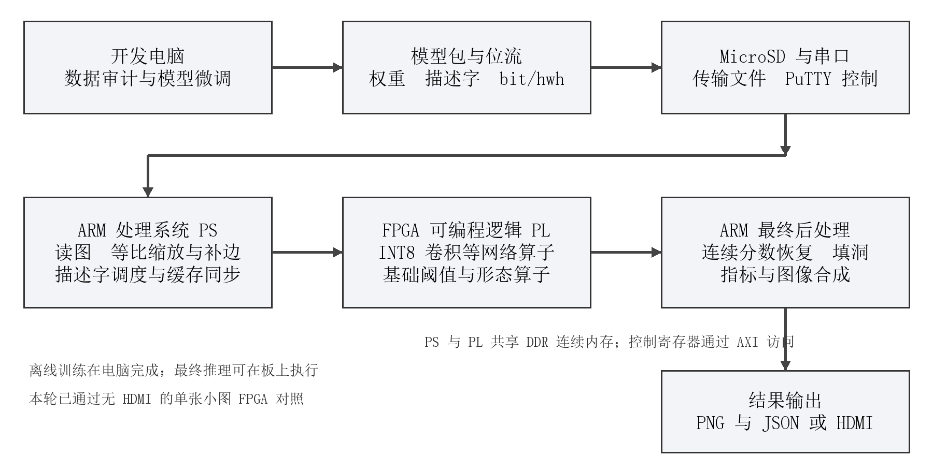
图1 系统组成与PS和PL的数据关系
PYNQ中的Overlay用于把位流加载到PL，并由配套HWH描述硬件层次与寄存器；allocate提供CPU与PL均可访问的连续物理内存[4-5]。本系统使用同一个完整Overlay容纳推理IP和视频层，避免显示程序再次加载其他位流而覆盖正在运行的计算逻辑。电脑端C++后端是功能参考，不计入真实FPGA推理成果。

2.2 硬件系统介绍

2.2.1 硬件整体介绍
硬件平台为PYNQ-Z2，目标器件为xc7z020clg400-1。PS负责操作系统、存储访问及任务控制，PL承载可复用的计算核心和已有视频层。计算时钟为100 MHz。MicroSD保存Linux系统、应用和模型；PROG UART Micro USB提供串口控制及本轮使用的USB供电。HDMI OUT用于接显示器或采集卡；HDMI IN属于输入链路，首轮静态图像分割测试不使用该接口。
连接或资源 | 输入与输出关系 | 在项目中的作用
MicroSD | 启动文件、图像、模型、结果文件 | 系统启动及离线文件传输
PROG UART | 电脑USB ↔ 板端串口 | PuTTY登录和运行命令
PS与PL共享DDR | 输入、权重、特征图与描述字 | 网络各算子的帧存储调度
AXI控制接口 | 启动、完成、地址及返回值 | 操作码派发、ABI与超时检查
HDMI OUT | RGB合成帧 → 视频输出 | 可选720p界面展示
USB HOST | 鼠标事件 → ARM界面 | 可选交互输入

2.2.2 机械设计介绍
作品采用现成开发板及其板载接口，没有自研机壳、支架或运动机构，因此本阶段不涉及机械传动、结构CAD或加工件。集成时保持板底绝缘、接口可接近和散热片周围通风。最终展示装配应固定板卡和线缆，并在断电后调整跳帽；采用USB供电时J9置USB，采用合规外接电源时按板卡说明切换到REG。

2.2.3 电路各模块介绍
计算核心通过arena和params两块连续内存与PS交互。arena保存CHW排布的图像、权重、特征图和临时掩膜；params保存16个INT32描述字段以及偏置和统计输出。描述字携带算子类型、输入尺寸、通道、卷积核、输入输出偏移和重定标参数。PS写入物理地址后启动IP，轮询完成状态并读取返回值；超时后拒绝继续复用该执行上下文。
卷积模块采用8×8空间分块、8路输入通道和8路输出通道分组，使用3×3或1×1卷积核。片上像素和权重数组按并行维度分割，部分循环以流水线和展开方式实现。池化、最近邻上采样、拼接重定标、阈值、3×3腐蚀/膨胀、RGB预处理和整数矩统计共享同一操作码接口。该实现属于逐算子帧存储调度，不应描述为整网像素流一拍一像素。
已有完整位流包含PS、AXI互连、计算IP和HDMI视频层。PS的控制访问经AXI-Lite寄存器完成，IP的数据访问经AXI主接口进入DDR。视频层从合成帧缓冲区读取RGB数据并输出HDMI。当前设计未修改开发板原有PCB，也未制作新的模拟采集或传感电路。HDMI输入侧的三条既有异步复位CDC提示仍需在未来启用输入链路时专项验证。

2.3 软件系统介绍

2.3.1 软件整体介绍
软件分为电脑开发工具、板端应用和验证工具。电脑端包含数据清单、训练缓存、微调脚本、量化导出和留出评估；板端应用复用同一Python流水线，按后端选择本地整数参考、C++参考或PYNQ FPGA。界面以Pillow合成四宫格，显示原图、预处理图、最终掩膜和叠加图，同时提供阈值与后处理开关。运行结果以图像和JSON留存，便于离线复核。
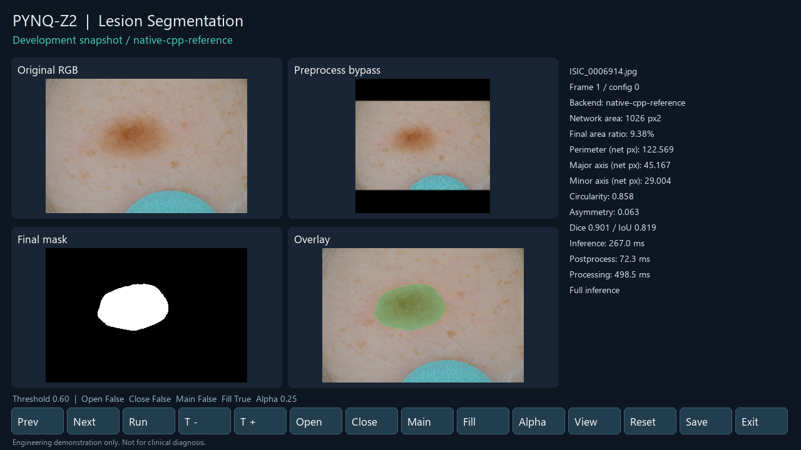
图2 新版电脑端应用快照 同一原图坐标显示掩膜与叠加图

2.3.2 软件各模块介绍
输入层由load_rgb、letterbox和Geometry组成。load_rgb读取RGB并处理图像方向；letterbox在保持长宽比的前提下缩放到128×128画布，以黑色补边；Geometry保存原图尺寸、缩放后宽高以及左右和上下偏移。训练标签使用最近邻缩放，图像使用双线性缩放，有效域标记用于屏蔽补边损失。图3给出单次推理的主要函数与关键变量。
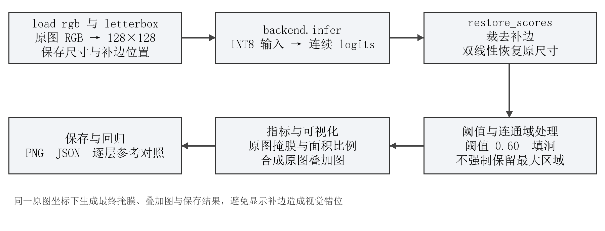
图3 单次推理与最终结果的处理流程
模型模块采用U-Net编码器—解码器及跳跃连接思想[1]。四级编码通道为16、32、64、128，每级包含两次3×3卷积与ReLU，前三级后接2×2最大池化；三级解码依次最近邻放大、拼接相应编码特征并执行双卷积，最后用1×1卷积输出单通道logits。模型没有BN或Dropout，便于统一训练图、整数参考图和硬件描述图。
阶段 | 空间尺寸 | 主要通道与操作
输入 | 128×128 | RGB 3通道
编码0 | 128×128 | 16；双卷积
编码1 | 64×64 | 32；双卷积
编码2 | 32×32 | 64；双卷积
编码3 | 16×16 | 128；双卷积
解码2至0 | 32→64→128 | 上采样、跳跃拼接、双卷积
输出 | 128×128 | 1×1卷积，单通道logits

数据模块直接读取ISIC2018图像和Task 1分割标注压缩包[2]，检查图像与标签尺寸、二值取值和方向，并计算ISIC编号与解码像素散列。与旧测试集重叠的341张图像排除出本轮训练；新验证与新留出测试仅从旧清单未出现的编号和像素组划分。划分种子为20261026。由于没有患者标识，现有隔离不等于患者级独立，也不能排除所有近重复内容。
训练模块从旧发布包FP32权重初始化同结构网络，使用Adam、学习率0.0001、批量8、最多20轮和5轮未提升早停。采用有效域BCE与Dice损失联合优化，加入图像和标签同步的翻转、仿射旋转、缩放和平移，以及图像颜色增益和亮度扰动。RGB用双线性采样，标签与有效域用最近邻采样。第18轮权重在验证集上取得最佳网络尺度分数，保存为本次导出检查点。
量化模块使用训练集随机选取的256张样本校准张量范围，导出有符号对称INT8权重与激活、INT32偏置及累加、Q24乘法重定标参数。舍入采用半值远离零，溢出按输出数值范围饱和。模型包包含arena.bin、params.bin、model.json和冻结策略；model.json记录图节点、张量地址、比例因子和文件散列。FP32文件用于电脑参考，不要求板端安装PyTorch。
执行层通过ArenaBackend调度各描述字。NativeBackend调用同源C++ DLL；PynqBackend加载bit/hwh后分配连续缓冲区，核对硬件清单与ABI，设置物理地址，并依次执行节点。CPU写入在启动前flush，PL写入在CPU读取或再次flush前invalidate，防止旧缓存覆盖硬件结果。只有明确指定FPGA后端才执行板端逻辑，发生错误时不自动切换到CPU以伪装成功。
最终后处理先把INT8 logits按比例恢复到连续数值，裁去网络画布补边，再双线性插值到原图尺寸。概率阈值0.60转换为对应logit阈值后生成掩膜，随后填洞；不启用开闭运算，不强制保留最大连通域。全图有效时省去额外有效域大数组，并在连通域标签使用完毕后释放内存。这一ARM处理路径与旧网络尺寸二值输出分开保留，便于回归。
统计与界面层从最终原图掩膜计算面积像素数与面积比例。周长、主轴、次轴和不对称度仍在128×128网络坐标中计算，细化模式先把最终掩膜映射回该坐标，界面明确标注net px，不能把这些数值直接当作原图像素或毫米。非空、贴边和组件数量作为辅助标志，不能代替分割准确率。
缓存层以路径、修改时间、文件大小、预处理开关和模型ID识别网络输出。阈值、填洞或显示参数调整通常不重跑网络。异步界面为每次请求设置版本号，拒绝显示过期结果；输入变化或异常时清空旧结果。保存函数输出最终mask.png、overlay.png和参数绑定的result.json，保证显示、保存和评估能够追溯到同一图像及策略。

第三部分 完成情况及性能参数

3.1 整体介绍
目前已形成“数据—模型—整数导出—软硬件执行—结果回收”的工程链路。旧模型版本的完整HDMI位流曾有板端ABI、首帧、界面自动检查和启动顺序记录；新模型版本新增217张留出评估和一张实际FPGA小图对照。两类证据属于不同模型和测试范围，不能把旧版HDMI验收直接算作新版整机验收。当前系统使用现成开发板集成，没有定制整机机械外壳。

3.2 工程成果

3.2.1 机械成果
本作品没有独立机械加工成果。硬件以开发板和既有散热片为基础，首轮测试采用MicroSD和PROG UART串口连接。最终展示仍需完成线缆固定与供电条件检查，并补录整机连接状态的现场照片；本报告中的软件截图不替代整机实物或供电测量证据。

3.2.2 电路成果
已归档完整推理加HDMI位流及HWH硬件描述，硬件ID为abe0c39aea79af7e。计算核心源文件、生成RTL快照、HLS脚本和Vivado集成脚本均有对应目录。新模型保持原有输入形状、图操作和内存偏移，使用该位流完成了真实板端对照，因此本次权重改进未重新综合电路。表1给出此完整位流的布线后资源与时序记录。
表1 现有完整位流的资源和时序
指标 | 实现记录 | 说明
LUT | 24795 / 53200 46.61% | 包含视频层的完整设计
寄存器 | 36617 / 106400 34.41% | 布线后实现报告
Block RAM Tile | 24 / 140 17.14% | 器件资源占用
DSP | 166 / 220 75.45% | 含卷积乘加计算
计算时钟 | 100 MHz | clk_fpga_0周期10 ns
全设计WNS / WHS | +0.222 ns / +0.017 ns | 该版时序约束满足

该资源表来自hdmi_full中的实际Vivado报告，而不是模型参数预算。模型调度arena约5008640字节，权重区486592字节，特征张量预算4374528字节，单次网络约667942912次乘加；这些是存储与运算预算，不等于实际峰值DDR占用、带宽、功耗或速度。

3.2.3 软件成果
已提供新版FP32及INT8模型、冻结后处理、训练和评估脚本、统一应用界面、独立部署ZIP及首测套件。新版应用快照显示原图、掩膜和叠加结果采用相同比例；保存准确率与评估脚本的同图结果一致。首测包包含横向、纵向及既往失败类型的缩小图和逐层参考，可在无显示器情况下运行，结果经FAT启动分区导出后在电脑查看。
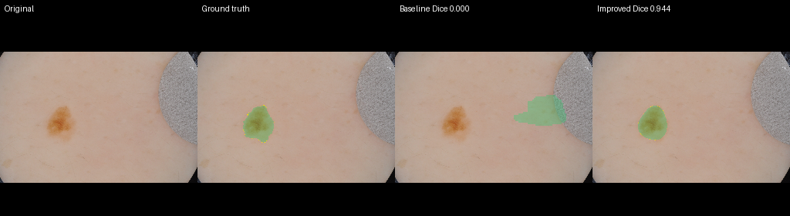
图4 既往失败样本的回归 从左至右为原图 标注 旧版与新版
在ISIC_0001186上，旧模型和旧策略的Dice为0，新模型加冻结策略的Dice为0.9439。逐项消融发现，旧阈值及开闭处理后仍有约0.55的Dice，但最大域筛选保留了较大误检区域，使Dice降为0。该图属于旧测试重叠排除集合，没有参与本轮训练或新策略选择；此处作为独立回归案例，不计入217张新留出测试平均值。

3.3 特性成果

3.3.1 数据隔离与精度结果
ISIC2018共核验2594对图像及二值标注，其中1819张用于训练、217张用于验证、217张用于内部留出测试，341张旧测试重叠样本排除。基线与新版在相同留出图像及原图尺寸上比较，报告的是逐图指标的平均值。该内部测试划分不是ISIC官方隐藏测试集，也不用于证明临床有效性。
$Dice = \frac{2|P ∩ G|}{|P| + |G|}$
$IoU = \frac{|P ∩ G|}{|P ∪ G|}$
其中P为预测前景像素集合，G为标注前景。边界IoU借鉴边界评价思想[3]，在本项目中先把掩膜最大边缩放至512，再取2像素内边界带计算交并比。该容差定义与文献中的其他尺度设置不一定相同，因此只作本工程同条件比较。
表2 217张内部留出测试结果
指标 | 旧INT8及旧策略 | 新INT8及冻结策略
平均Dice | 0.7783 | 0.8498
平均IoU | 0.6844 | 0.7669
边界IoU 512尺度 | 0.0675 | 0.1043
Dice小于0.5的张数 | 26 | 11
Dice等于0的张数 | 5 | 0

新版平均Dice提高0.0715，即约7.15个百分点；平均IoU提高约8.25个百分点。Dice为0的样本由5张降为0张，但仍有11张Dice低于0.5，说明困难样本问题尚未全部解决。改进同时包含训练与后处理变化，不能把整项平均提升全部归因于某一个单独模块。
验证集在相同原图口径下，旧版与新版平均Dice分别为0.7787和0.8394。策略以验证集的Dice为0张数、Dice低于0.5张数和平均Dice依次筛选，冻结为阈值0.60、填洞及连续分数恢复，关闭最大域和开闭运算。留出测试在冻结后执行，没有把测试结果反馈用于调参。校准仅使用训练图像；验证和测试中平均FP32到INT8的Dice及IoU降幅均不超过0.01。

3.3.2 真实FPGA单图对照
已回收的板端结果包使用fpga-int8后端，模型ID为e71034b765f1de21，硬件ID为abe0c39aea79af7e，包含一张缩小的lesion案例。25个网络张量的不同元素数均为0，预处理输入、网络掩膜和最终原图掩膜均与电脑参考一致；最终掩膜与参考IoU为1.0。该案例对人工标注的Dice为0.9060、IoU为0.8282，不应把它当成整套数据的板端平均准确率。
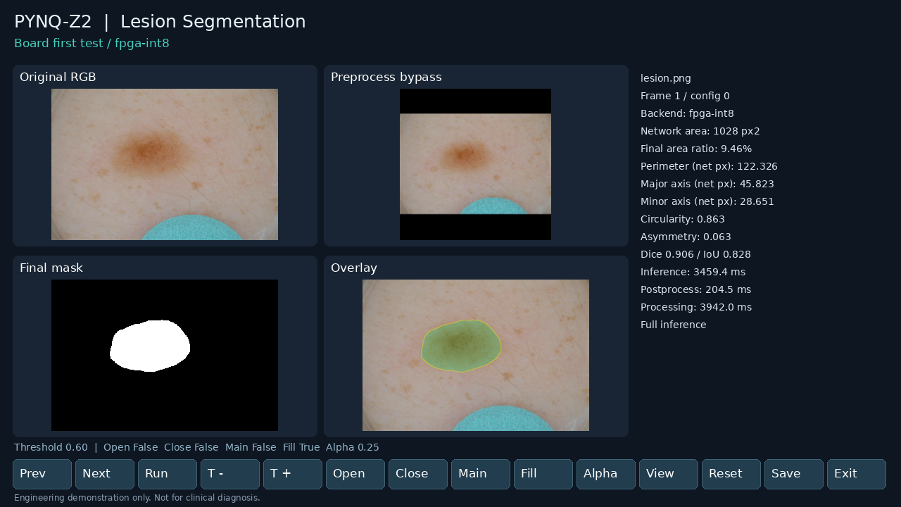
图5 从真实FPGA结果包回收的单图应用快照 未启动HDMI输出
表3 新版单张小图的真实板端记录
板端记录项 | 单次结果 | 统计口径
网络推理 | 3459.44 ms | 一次Pipeline调用，无HDMI
后处理与形态统计 | 204.49 ms | 包含原图细化等CPU操作
流水线处理 | 3942.00 ms | 含读图与预处理，不含截图与导出
网络张量不同元素 | 25个张量均为0 | 包括输入及各图节点输出
最终掩膜不同像素 | 0 | 与电脑参考逐像素对照
可用内存 / 空闲CMA | 338016 / 39368 KiB | 运行前状态，不是峰值测量

结果包内环境为PYNQ 3.1.1、NumPy 1.21.5、OpenCV 4.5.4、Pillow 9.0.1。其文件名包含20250504，属于板上系统时钟值，不能据此判定真实实验日期。上述计时只来自一次案例，且测试脚本另有逐层参考采集开销，不构成100帧统计、吞吐率或加速比。720p60只表示显示输出格式，不表示每秒60次分割。

3.3.3 回归与部署检查
现有桌面26项测试通过，涵盖几何恢复、形态学、边界、定点舍入、原生C++算子、缓存、显示和保存一致性。新版在一张验证图上完成C++和独立NumPy整数参考逐层一致性检查；首测包的三张缩小图在电脑C++后端全部通过，但当前回收的真实FPGA包仅含一张案例。ZIP结构、文件散列和应用快照与评估一致性也已核对。
首测流程保留原有MicroSD系统，在独立目录解包，不改BOOT.BIN、image.ub或QSPI。预检核验模型和位流散列、剩余内存、CMA和旧服务状态；只有明确选择FPGA后端后才加载已知位流。串口采用115200、8N1和无流控。结果以新文件导出到FAT启动分区，执行Linux关机后再断电取卡，降低误刷卡与文件系统损坏风险。

3.3.4 完成边界与后续验收
表4 各版本的验证范围
内容 | 目前证据 | 下一步
新模型留出精度 | 217张电脑INT8评估完成 | 保留划分，补充独立来源验证
新模型FPGA正确性 | 真实单张小图逐层与掩膜一致 | 完成三图及更多样本回归
新版HDMI与鼠标 | 旧版有历史记录；新版未完整验收 | 现场确认画面、点击和输入拔插
原始大图与内存 | 现有768边长首测；大图峰值未测 | 逐级增大图像，记录内存与延迟
性能与稳定性 | 仅有单次小图计时 | 100次统计、超时恢复和冷启动
功耗与临床应用 | 没有相应验收证据 | 仪器测量；不作临床承诺

本报告关键数值可追溯到evaluation_test_int8.json、evaluation_validation_int8.json、model_budget.json，完整位流的utilization.rpt与timing_summary.rpt，以及回收的pynq_result_20250504_013843_799015.zip内report.json。旧版显示与自动启动记录来自record/section7_20260930。机器状态标志尚未集中更新到同一清单，验收时应优先核对模型ID、硬件ID和实际报告内容，避免沿用过期的完成标志。

第四部分 总结

4.1 可扩展之处
后续优先完成新版三图及多图板端回归、HDMI交互、100次性能和内存峰值测试，再调整自启动。算法方面可在固定数据隔离下比较更高输入分辨率、局部二次分割和原图引导的边缘细化；硬件方面可评估片上特征复用、算子融合和DDR访问优化。任何结构或数值格式变更均需重新导出并验证软件、RTL与板端一致性。扩展目标应以实测收益与PYNQ-Z2资源约束共同决定。

4.2 心得体会
本项目的关键经验是把分割错误、坐标映射、后处理与硬件计算分别验证。画面中病灶区域偏离，既可能是模型识别失败，也可能是最大连通域规则删除了正确的小目标。对ISIC_0001186逐项消融后，才能确认最大域筛选把尚有重叠的结果变成了完全错误；仅调整显示坐标或加大平滑核无法解决这类问题。边缘方面，低分辨率二值掩膜放大会放大网格结构，保留连续分数到恢复尺寸之后再阈值化，才能在统一坐标下改善轮廓。
数据管理同样影响结论。新数据包含旧编号和旧像素，直接混合随机划分会夸大泛化效果。工程因此把旧测试重叠样本排除出训练，把权重和后处理选择限制在验证集，并保留独立留出测试。固定模型ID、校验文件和逐层张量，使电脑端平均精度与板端正确性可以分别复现。
实际部署表明，bitstream能够加载只是开始。缓存同步、连续内存、旧服务抢占、依赖版本与安全关机都决定系统是否可靠。真实单图结果已证明新版模型能在现有PL计算核心上执行，但单次计时不能替代长期统计，旧版HDMI记录也不能替代新版验收。后续工作应围绕未完成的验收项逐条补充证据。

第五部分 参考文献
[1] RONNEBERGER O, FISCHER P, BROX T. U-Net: Convolutional Networks for Biomedical Image Segmentation[EB/OL]. 2015[2026-11-03]. https://arxiv.org/abs/1505.04597.
[2] CODELLA N, ROTEMBERG V, TSCHANDL P, et al. Skin Lesion Analysis Toward Melanoma Detection 2018: A Challenge Hosted by the International Skin Imaging Collaboration (ISIC)[EB/OL]. 2019[2026-11-03]. https://arxiv.org/abs/1902.03368.
[3] CHENG B, GIRSHICK R, DOLLÁR P, et al. Boundary IoU: Improving Object-Centric Image Segmentation Evaluation[EB/OL]. 2021[2026-11-03]. https://arxiv.org/abs/2103.16562.
[4] PYNQ. Overlay[EB/OL]. PYNQ 3.1 Documentation[2026-11-03]. https://pynq.readthedocs.io/en/v3.1/pynq_libraries/overlay.html.
[5] XILINX PYNQ. PS/PL Interfaces[EB/OL]. [2026-11-03]. https://github.com/Xilinx/PYNQ/blob/master/docs/source/overlay_design_methodology/pspl_interface.rst.

